基于均匀变异和协同进化的改进优化算法

摘要：标准粒子群算法相对于其他优化算法有较强的寻优能力和收敛速度快等优点，但是在多峰值函数的寻优中，容易出现早熟收敛、陷入局部最优解的现象。本文针对这一缺点，提出了一种采用变异和协同进化相结合的方法来提高粒子的寻优能力。该算法明显增强了粒子的局部搜索能力，并结合协同进化防止陷入局部最优解，通过对多个经典测试函数的仿真实验，结果表明该算法比标准粒子群算法有更强的收敛性能。

引言
标准粒子群算法(pso)是一种基于种群搜索的自动进化算法，是由Eberhart和Ken-nedy[1-2]等于1995年提出来的，源于对鸟群的捕食行为的模拟。pso算法参数少，实现简单，寻优能力强，一经提出，就引起了广大学者的研究热情，并得到了很好的应用。目前，pso算法广泛应用于函数优化、神经网络训练、组合优化、机器人路径规划等领域，并取得了很好的效果。尽管pso已经得到了广泛的应用，但是也呈现出了很多问题。pso在解决多峰值函数寻优问题时，容易早熟收敛、陷入局部最优解。针对这一缺点，许多学者提出了很多改进算法。
目前来说，粒子群的改进主要可以分为三个大的改进方向：参数的选择与优化、邻域拓扑结构、与其他算法或技术进行混合。合适的参数能够均衡粒子的局部和全局的搜索能力；通过进行邻域拓扑结构分析，可以改进粒子之间的信息交流；有很多智能算法或着技术可以应用到粒子群算法，可以增加粒子的多样性，或者对粒子的速度方向进行指引，能够有效的增强粒子的搜索能力，并防止粒子陷入局部最优，提高算法的收敛性能。
混合算法的研究是目前的一大热门，很多学者做了各方面的研究，取得了很好的效果。对粒子进行变异，能够有效的增加粒子的多样性。略。协同进化借鉴生物间的信息交流，通过多个种群的交流，提高粒子的全局性能。略。
本文提出了一种将均匀变异和协同进化相结合的方法，采用均匀变异对粒子的邻域进行局部搜索，调整粒子的位置，有效的提高了粒子的收敛性能，同时通过协同进化防止粒子群陷入局部最优解后没法自动逃逸，并且能够增强粒子群的全局搜速性能。

标准粒子群算法
粒子群算法是一种进化算法，类似于模拟退火算法，模拟鸟群的捕食行为。pso初始化随机粒子群，每个粒子在每次迭代中都追随两个方向：自己历史最优位置和种群最优粒子位置。历史最优位置是粒子“自身的认识”，种群最优粒子位置是“信息共享”，通过多次迭代后，粒子群会逐渐的靠拢聚集，粒子群中最优粒子位置被认为是我们要寻找的“全局最优解”。设粒子数为n个，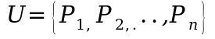表示粒子的组合，定义n维向量，对于每一个粒子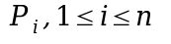,每个粒子都有两个属性：速度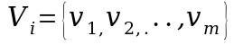和当前位置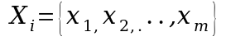,其中m为优化参数数目，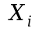对应优化问题解空间的一个解。将粒子群的行为表现为下式（1）：

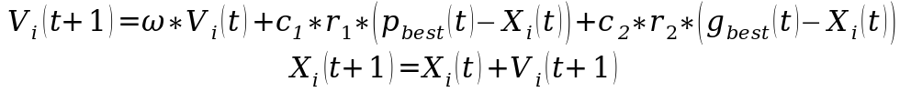 （1）

其中，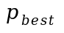是第i个粒子自身历史最优位置，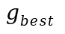是所有粒子所经过的位置中的最优位置，、都随着粒子的适应度不断的更新；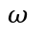是速度惯性常量，越小，局部搜索能力越强，越大，全局搜索能力越强，的大小影响着粒子群的搜索能力，合适的值能够平衡粒子群的全局和局部搜索能力；c1、c2分别为自身学习因子和种群学习因子，为常数，一般取2;r1、r2属于（0,1）为均匀分布的随机数；t代表上一次迭代状态。

粒子群改进算法（TPSCO）
粒子群算法有参数少、实现简单、收敛速度快等优点，但是在多峰值函数寻优上，容易早熟收敛、陷入局部最优解。当某个粒子找到一个最优位置，其他粒子就会迅速朝它靠拢，但是这个最优位置可能是局部最优位置，粒子群就没法再对搜索空间进行全局搜索。为了避免这一现象的发生，提出了一种采用均匀变异进行局部搜索，而有别于大多数文献提出的变异逃逸，同时结合双种群协同进化，防止粒子群陷入局部最优解而没法自动逃逸，并且增强了粒子群的全局搜索能力。
在改进算法中，初始生成两个种群，设为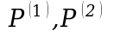,对种群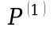进行均匀变异局部搜索，同时在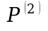种群的速度更新中加入对种群最优位置的学习，经过一定迭代次数后，两种群进行最优解信息交流。
均匀变异局部搜索
设优化参数为m个，单个粒子位置为,n个粒子组合成种群,则
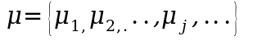
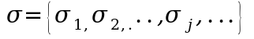 （1）
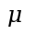为种群中所有粒子各个坐标方向上期望值，相应的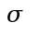为所有粒子各个坐标方向的标准差。设均匀变异的半径为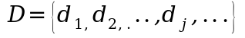，则

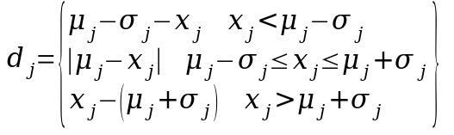 （2）

其中,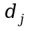为粒子第j个参数方向的变异半径，则变异范围为（-+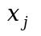，+）。变异后的粒子位置按照下列公式生成：
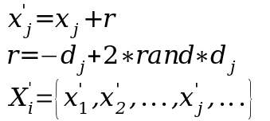 （3）

上式中，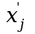为第j个参数方向上均匀变异后的值；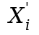为第i个粒子均匀变异后的位置；rand为服从均匀分布(0,1)的随机数。
在粒子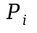邻域内生成k个变异粒子，求出k个粒子位置的适应值，将k个适应值和粒子的适应值进行比较，选出最优适应值，并调整粒子到最优位置。
从公式2可以看出，粒子变异半径是根据粒子优化参数各个方向的聚集程度来判定的。当粒子聚集时，变异半径会相应的变小；当粒子远离聚集点时，变异半径也相应的增大。这样，能够对粒子空邻域（邻域内基本没有粒子或很少粒子）进行局部搜索，有效的增强了粒子的局部搜索能力。

协同进化

算法流程

仿真实验研究

结束语

参考文献

